2015年湖北省随州市随县中考物理模拟试卷（解析版）

一、选择题（每小题只有一个选项符合题意，每小题3分，共30分）
1．（3分）（2015•随州模拟）广场舞作为一种新的休闲娱乐方式，近几年在全国“遍地开花”．但巨大的噪声使得广场舞变成了让人头疼的“扰民舞，主要是因为它发出声音的响度大，影响附近居民的休息和学习．针对这一现象，你认为采取下面哪种方法是有效、合理的（）
 | A． | 住宅楼的居民都戴一个防噪声的耳罩
 | B． | 禁止广场舞活动
 | C． | 跳舞的大妈都戴一个播放音乐的耳机
 | D． | 住宅楼内安装噪声监测装置

2．（3分）（2015•随州模拟）小朱课外模拟蛙蛙跳工作情景，用手将一重为G的铁球缓慢放在一自然伸长的弹簧上，放手后，铁球从A位置开始向下运动，到达B位置速度达到最大，到达C位置小球的速度变为零．（整个过程中不计能量损耗）（）
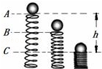
 | A． | 从A点到C点铁球的动能一直减小
 | B． | 从A点到C点铁球的机械能一直增大
 | C． | 从A点到B点铁球的机械能不变
 | D． | B位置到C位置的过程中铁球所受的重力小于弹簧所施加的弹力

3．（3分）（2014•宜宾）把微小放大以利于观察，这是物理学中一种重要的方法．如图是一种显示微小形变的装置．A为激光笔，B、C是平面镜，P为台面，未放重物时，激光束反射在屏上的光斑为点D，当把重物M放在台面P上时，台面将发生微小形变，以下说法正确的是 （）
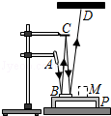
 | A． | 平面镜B上的入射角变小，光斑向D点的左侧移动
 | B． | 平面镜B上的入射角变小，光斑向D点的右侧移动
 | C． | 平面镜B上的入射角变大，光斑向D点的右侧移动
 | D． | 平面镜B上的入射角变大，光斑向D点的左侧移动

4．（3分）（2015•随州模拟）关于能量与能源，下列说法错误的是（）
 | A． | 能量的转化、能量的转移，都是有方向性的
 | B． | 化石能源、水能、核能，不能在短期内从自然界得到补充，这类能源称为不可再生能源
 | C． | 人类在耗用各种能源时，不可避免地会对环境造成影响
 | D． | 可再生能源是未来理想能源的一个重要发展方向

5．（3分）（2013•云南）下列有关物理学史的说法正确的是（）
 | A． | 牛顿第一定律是伽利略总结牛顿等人的研究结果得出的
 | B．[来源:Zxxk.Com] | 阿基米德原理就是杠杆的平衡条件
 | C． | 欧姆发现了同一段导体中的电流跟电压和电阻之间的定量关系
 | D． | 法拉第电磁感应实验表明，电流的周围存在磁场

6．（3分）（2015•随州模拟）如图是楼房顶上常见的导气管，它的作用是将每家住户洗手间下水道中的污浊气体排出．下列关于导气管的描述最合理的是（）
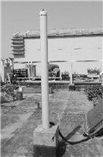
 | A． | 导气管利用浮力将密度小于空气的污浊气体导出
 | B． | 导气管利用流速和压强的关系，在楼底管道产生低气压
 | C． | 在有风的天气里导气管排气效果会变差
 | D． | 导气管利用流体中流速大的地方压强小的原理，将污浊气体排出

7．（3分）（2013•云南）关于家庭电路的下列做法，不符合安全用电常识的是（）
 | A． | 发现有人触电，应首先切断电源
 | B． | 检修电路故障时，应尽量在通电情况下作业
 | C． | 有金属外壳的用电器，金属外壳一定要接地
 | D． | 为了保证电路安全，家里尽量不要同时使用多个大功率电器

8．（3分）（2015•随州模拟）星期天，小方同学按照课后动手动脑学物理的操作要求，验证了一个有趣的实验：找一个圆柱形的玻璃瓶，里面装满水．把一支普通铅笔放在玻璃瓶的一侧，透过玻璃瓶，可以看到那支笔，如图所示．如果把笔由靠近玻璃瓶的位置向远处慢慢移动，会看到什么现象？小方记录了这个过程中所看到的现象，其中有错误的是（）
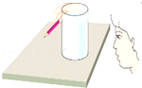
 | A． | 先成虚像，后成实像
 | B． | 笔尖一直变长变大
 | C． | 到某一位置时，笔尖突然改变方向
 | D． | 笔尖先变长变大，后变短变小

9．（3分）（2014•江西）《舌尖上的中国2》聚焦于普通人的家常菜，让海内外观众领略了中华饮食之美．如图所示，通过煎、炒、蒸、拌烹调的四种美食中所包含的物理知识，认识正确的是（）
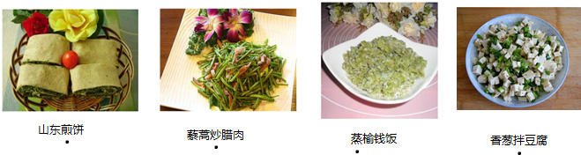
 | A． | 煎：煎锅一般用铁制造，主要是利用了铁的比热容大
 | B． | 炒：主要是通过做功的方式使藜蒿和腊肉的内能增加
 | C． | 蒸：是通过热传递和高温水蒸气液化放热，使榆钱饭蒸熟
 | D． | 拌：香葱和豆腐要拌着才能入味，说明分子没有做无规则运动

10．（3分）（2015•随州模拟）在实际生活中电池本身是有电阻的，因此，实际的电池可以等效为一个没有电阻的理想电池和一个阻值一定的电阻串联而成．在如图甲所示电路中，电源由几个相同的铅蓄电池组成（每节电压为2V）．合上开关S，变阻器的滑片从A端滑到B端的过程中，电路中的一些物理量的变化，如图乙、丙、丁所示，图乙表示电压表示数与电流表示数的关系关系；图丙表示滑动变阻器的功率跟电压表示数的关系；图丁表示铅蓄电池输出电能的效率η与变阻器接入电路电阻大小的关系，b点时η最大．不计电表、导线对电路的影响，则（）
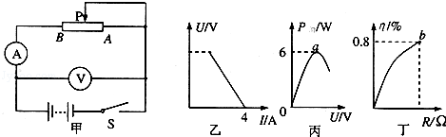
[来源:Zxxk.Com] | A． | 变阻器的总电阻为6Ω | B． | 铅蓄电池的节数为2节
 | C． | 每节铅蓄电池的阻值为1Ω | D． | 以上都不对

二、作图题（每小题3分，共9分）
11．（3分）（2015•随州模拟）小方坐在行驶的列车上用餐时发现，桌面上的一个茶叶蛋突然向后滚动，而桌上的茶杯却纹丝不动，由此判断，该列车正在加速行驶．请在图中作出此时茶杯的受力示意图．
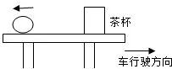

12．（3分）（2015•随州模拟）材料的折射率都为正值（n＞0）．现已有针对某些电磁波设计制作的人工材料，其折射率可以为负值（n＜0），称为负折射率材料．如图，左边这杯水是常规材料的折射，右边这杯水是负折射材料的折射现象．负折射率材料不仅在隐身技术上有重要的运用价值，在制造其他光学器件上应用也将很广泛．位于空气中的这类材料，入射角i与折射角r依然满足sini/sinr=n，但是折射线与入射线位于法线的同一侧（此时折射角取负值）．请做出用一束光通过某长方体透明负折射材料的光路图．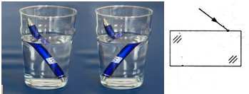

13．（3分）（2005•盐城）如图中，电路连接正确，通电后小磁针指向如图所示（涂黑端表示N极），请在图中标出电源的“+”、“﹣”极，并画出螺线管的绕法．[来源:学|科|网Z|X|X|K]
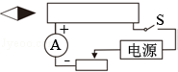

三、实验探究题（14题3分，15题3分，16题5分，17题4分，共15分，每空一分）
14．（3分）（2015•随州模拟）某物理兴趣小组利用透明橡皮膜、注射器、乳胶管、止水夹等器材制成凹、凸形状可改变的液体透镜，并利用液体透镜探究“光的折射”和“透镜成像”，如图所示．
（1）在探究“凸透镜对光线的作用”时，首先在两个透明玻璃长方体容器中充入蚊香烟雾，然后将水注入橡皮膜，制成液体透镜，再将液体透镜放置在两个玻璃容器之间，如图甲所示，让光线沿图示方向射入玻璃容器，经透镜折射后折射光线将偏向主光轴．在玻璃容器中充入蚊香烟雾的目的是．
（2）在用液体透镜探究“凸透镜成像规律”时，蜡烛、光屏和液体透镜的位置如图乙所示，光屏上出现清晰的烛焰像，若透镜位置不动，将蜡烛移到光具座10cm刻度时，则烛焰经凸透镜所称的像是．
A．放大、倒立的实像 B．放大、正立的虚像
C．缩小、倒立的实像 D．缩小、正立的实像
（3）利用液体透镜还可以探究哪些问题？（写出一个即可）．
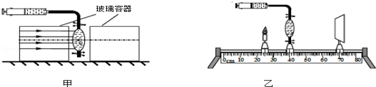

15．（3分）（2015•随州模拟）小赵利用塑料瓶、定滑轮、量筒和水设计了测量黄蜡石密度的实验．如图甲所示，细线两端各系一个完全相同的空塑料瓶，线的右端再系上黄蜡石，向左瓶中逐渐加水至15毫升时装置恰好平衡；接着用排水法测黄蜡石的体积，量筒读数如图乙所示，细线右端系一个空塑料瓶的目的是，使实验更准确，黄蜡石的密度是克/厘米³，（不考虑黄蜡石的吸水性和装置的摩擦）．小赵在测石块体积时，忘记了上下轻轻来回拉动石块，则可能导致所测密度值偏（大/小）．
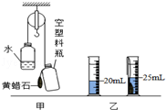

16．（5分）（2015•随州模拟）某同学做“测量小灯泡电功率”实验中，所用电源电压恒为4V，小灯泡的螺旋套上标有“2.5V”字样．
（1）在检查仪器时，发现电流表的指针如图1所示，则他接下来的操作是．
（2）请你根据图2电路图用笔画线代替导线，将图3中未完成的电路连接好．要求：滑动变阻器的滑片向右移动时，连入电路的阻值变小，导线不能交叉．
（3）检查仪器和电路无误后，闭合开关，调节调动变阻器片到某一位置时，电压表示数如图4所示，现要测定小灯泡的额定功率，应将滑片适当地向（选填“左”或“右”）移动．
（4）改变滑动变阻器的阻值，多次测量通过小灯泡的电流和它两端的电压，根据记录的数据画出了如图5所示的小灯泡的电流随电压变化的关系图象．由此可知，小灯泡的额定功率为W．
（5）完成了上述实验后，小明进一步探究通电直导线周围的磁场分布情况，找来小磁针、铁屑、硬纸板等，做了如图6所示的实验，发现了直导线周围的磁场是以导线为圆心的同心圆圈，并找到了判断直导线周围磁场的方法：“用右手握住直导线．让大拇指指向直导线中电流的方向，则弯曲的四指所指方向为磁场方向．”请你用小明的方法判断如图7中小磁针北极转向（两空均选填“纸内”或“纸外”）．
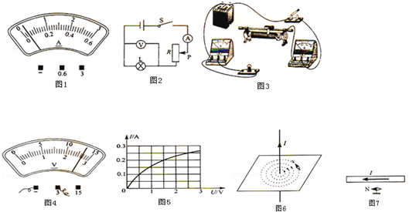

17．（4分）（2014•宁波）某品牌汽车使用一段时间后，日行灯的反光碗上面部分就开始发白，影响反光效果．
（1）初步探究
【猜想】日行灯工作时的高温使反光碗表面物质熔化后变白．
【查阅资料】反光碗材料为表面镀铬的团状模塑料，
它的耐热性比一般工程塑料好，热变形温度为200～280℃，可长期在130℃下使用．铬的熔点为l800℃．
【实验】该灯正常工作时，每20min测一次反光碗发白处附近的温度，发现温度逐渐升高，3h后保持在75℃左右．上述实验中需用到的测量仪器有．
【分析评价】上述获取的证据能否支持猜想并说明理由：．
（2）进一步探究
【观察】发现灯座的焊接点附近有松香残迹．
【查阅资料】松香外观为淡黄色至淡棕色（粉末为白色），有松节油气味，密度1.06～1.09/cm³，软化点72～76℃，沸点约300℃，加热后能挥发，不溶于水，能溶于酒精等有机溶剂．
【提出假设】反光碗上面部分发白是由于产生的．
【制定方案】发白处用来清洗，使它溶解．
【实验】按制定方案清洗，表面的白色同体溶解，反光碗重新变得光亮．
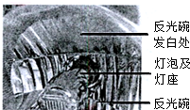

四、计算题（8分+8分=16分）
18．（8分）（2014•南宁）图甲是建造大桥时所用的起吊装置示意图，使用电动机和滑轮组（图中未画出）将实心长方体A从江底竖直方向匀速吊起，图乙是钢缆绳对A的拉力F₁随时间t变化的图象．A完全离开水面后，电动机对绳的拉力F大小为6.25×10³N，滑轮组的机械效率为80%，已知A的重力为2×10⁴N，A上升的速度始终为0.1m/s．（不计钢缆绳与滑轮间的摩擦及绳重，不考虑风浪、水流等因素的影响），求：
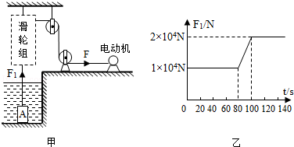
（1）长方体A未露出水面时受到的浮力；
（2）长方体A的密度；
（3）长方体A完全离开水面后，在上升过程中F的功率；
（4）把长方体A按图甲中的摆放方式放在岸边的水平地面上，它对地面的压强．

19．（8分）（2014•台州）博物馆不能有直射阳光进入展示空间，因为展品在阳光的直接照射下会遭受不同程度的损害．某博物馆采用了一种新的天窗形式﹣﹣光导天窗（如图甲）．当外界较强的阳光射到天窗时，电动卷帘能随时调整光线的角度和进光量，使适量的光斜射到井壁的平面镜上，把光导入到光井底部的漫射器上．当外界光照太弱时，光井内有人工照明给予补充．
图乙为馆内亮度自动调节电路原理图．R₀为保护电阻．R为光敏电阻，其阻值随光照的强弱而变化，可以近似认为，光照较强时电阻几乎为0；光照较弱时电阻接近于无穷大．M为自动卷帘电动机．
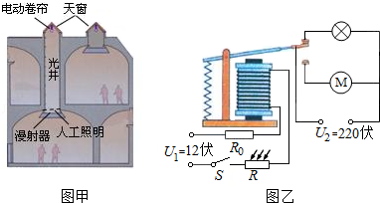
（1）阳光在光井中经过多次后，通过底部漫射器均匀高效地照射到需要光照的地方．
（2）光敏电阻R相当于控制电路中的（选填“开关”或“用电器”）．
（3）电磁线圈自身电阻为10欧，允许通过的电流不超过0.12安，当通过电流达到0.06安时能吸合衔铁．则保护电阻R₀的阻值范围是．
（4）图乙中的L代表光井中所安装的10盏“220V 15W”的节能灯．若这些节能灯正常工作4小时，共消耗多少电能？

2015年湖北省随州市随县中考物理模拟试卷
参考答案与试题解析

一、选择题（每小题只有一个选项符合题意，每小题3分，共30分）[来源:Z,xx,k.Com]
1．（3分）（2015•随州模拟）广场舞作为一种新的休闲娱乐方式，近几年在全国“遍地开花”．但巨大的噪声使得广场舞变成了让人头疼的“扰民舞，主要是因为它发出声音的响度大，影响附近居民的休息和学习．针对这一现象，你认为采取下面哪种方法是有效、合理的（）
 | A． | 住宅楼的居民都戴一个防噪声的耳罩
 | B． | 禁止广场舞活动
 | C． | 跳舞的大妈都戴一个播放音乐的耳机
 | D． | 住宅楼内安装噪声监测装置

考点： | 防治噪声的途径．
专题： | 声现象．
分析： | 减弱噪声的途径：在声源处减弱；在传播过程中减弱；在人耳处减弱．
解答： | 解：A、让住宅楼的居民都戴一个防噪声的耳罩可以减弱噪声，但不适用于实际情况，故A错误；  B、禁止广场舞活动，可以减弱噪声，但不合理，故B错误；  C、跳舞的大妈都戴一个播放音乐的耳机，这样既能健身又能减弱噪声，因此这种方法比较合理；故C正确；  D、住宅楼内安装噪声监测装置，不能减弱噪声，故D错误．  故选C．
点评： | 结合生活经验从实际的角度分析减弱噪声的几种方式是解决该题的关键．

2．（3分）（2015•随州模拟）小朱课外模拟蛙蛙跳工作情景，用手将一重为G的铁球缓慢放在一自然伸长的弹簧上，放手后，铁球从A位置开始向下运动，到达B位置速度达到最大，到达C位置小球的速度变为零．（整个过程中不计能量损耗）（）
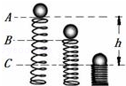
 | A． | 从A点到C点铁球的动能一直减小
 | B． | 从A点到C点铁球的机械能一直增大
 | C． | 从A点到B点铁球的机械能不变
 | D． | B位置到C位置的过程中铁球所受的重力小于弹簧所施加的弹力

考点： | 动能和势能的大小变化．
专题： | 机械能及其转化．
分析： | 动能的影响因素有：质量和速度；  机械能等于动能和势能的总和；  根据铁球在C位置的运动趋势判断受力情况．
解答： | 解：  A、铁球由A开始向下运动，到达B位置速度达到最大，到达C位置小球的速度变为零，根据动能的影响因素知，铁球的动能先变大后变小，故A错误；  B、从A点到C点，铁球高度不断减小，重力势能减小，动能先变大后变小，机械能等于却能和势能之和，所以铁球机械能一直增大说法错误；  C、从A点到B点铁球有一部分机械能转化为弹簧的弹性势能，所在机械能总量减少，故C说法错误；  D、铁球在C位置受力不平衡，在弹力的作用下有向上运动的趋势，故B到C位置的过程中铁球所受的重力小于弹簧所施加的弹力．  故选D．
点评： | 本题考查了动能、势能、机械能及其转化的认识和理解，全面考查了基础知识的掌握情况，是一道好题．

3．（3分）（2014•宜宾）把微小放大以利于观察，这是物理学中一种重要的方法．如图是一种显示微小形变的装置．A为激光笔，B、C是平面镜，P为台面，未放重物时，激光束反射在屏上的光斑为点D，当把重物M放在台面P上时，台面将发生微小形变，以下说法正确的是 （）
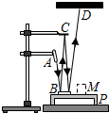
 | A． | 平面镜B上的入射角变小，光斑向D点的左侧移动
 | B． | 平面镜B上的入射角变小，光斑向D点的右侧移动
 | C． | 平面镜B上的入射角变大，光斑向D点的右侧移动
 | D． | 平面镜B上的入射角变大，光斑向D点的左侧移动

考点： | 光的反射．
专题： | 光的传播和反射、平面镜成像．
分析： | 力可以改变物体的形状；用力压桌面，桌面发生形变，平面镜N或M的高度就会发生变化，从而使刻度尺上的光斑移动，然后根据光的反射定律可知光斑向D点的那一侧移动．
解答： | 解：B镜子上放重物M后，镜子受到弹力作用而向下凹，平面镜B上的入射角变大，根据镜面反射的特点知反射的光线偏向右方，即光斑向D点的右侧移动．  故选：C．
点评： | 这是物理学中演示微小形变的实验方法，要理解两次平面镜的反射光路．

4．（3分）（2015•随州模拟）关于能量与能源，下列说法错误的是（）
 | A． | 能量的转化、能量的转移，都是有方向性的
 | B． | 化石能源、水能、核能，不能在短期内从自然界得到补充，这类能源称为不可再生能源
 | C． | 人类在耗用各种能源时，不可避免地会对环境造成影响
 | D． | 可再生能源是未来理想能源的一个重要发展方向

考点： | 能量转化和转移的方向性；能源的分类；能源危机与能源消耗对环境的影响．
专题： | 能源的利用与发展．
分析： | （1）能量可以从某一种形式转化为另一种形式，或从一个物体转移到另一个物体，在转化或转移的过程中能量的总量保持不变，能量转化具有方向性；  （2）从能源是否可再利用的角度可分为可再生能源和不可再生能源．化石能源、核能会越用越少，不可能在短期内从自然界得到补充，所以它们属于不可再生能源；而风能、水能、太阳能、生物质能，可以在自然界里源源不断的得到补充，所以它们属于可再生能源．可再生能源清洁、对环境污染小，可以保证不会严重影响环境．
解答： | 解：A、热量可以自发地从高温物体传递给低温物体，但却不能自发地从低温物体传递到高温物体，说明能量的转移具有方向性；同样，能量的转化也是有方向性的，故A正确；  B、化石能源、核能，不能在短期内从自然界得到补充，这类能源称为不可再生能源，水能可重复利用，属于可再生能源，故B错误；  C、人类在耗用各种能源时，不可避免地会对环境造成影响，尤其是化石能源的污染最严重，故C正确；  D、可再生能源可重复利用，且清洁、对环境污染小，是未来理想能源的一个重要发展方向，故D正确．  故选B．
点评： | 了解能量的转化转移的方向性，能源的分类，能源的利用对环境的影响等，是我们应该了解的常识．

5．（3分）（2013•云南）下列有关物理学史的说法正确的是（）
 | A． | 牛顿第一定律是伽利略总结牛顿等人的研究结果得出的
 | B． | 阿基米德原理就是杠杆的平衡条件
 | C． | 欧姆发现了同一段导体中的电流跟电压和电阻之间的定量关系
 | D． | 法拉第电磁感应实验表明，电流的周围存在磁场

考点： | 物理常识．
专题： | 其他综合题．
分析： | 根据对物理学家及其主要贡献的掌握分析答题．
解答： | 解：A、牛顿在总结伽利略等科学家研究成果的基础上总结出了牛顿第一定律，故A错误；  B、阿基米德原理：物体受到的浮力等于物体排开液体的重力，故B错误；  C、欧姆发现了同一段导体中的电流跟电压和电阻之间的定量关系，得出了欧姆定律，故C正确；  D、法拉第发现了电磁感应现象，奥斯特发现了电流的磁效应，即电流周围存在磁场，故D错误；  故选C．
点评： | 本题考查了物理学史的有关内容，平时要注意物理学史知识的学习与积累．

6．（3分）（2015•随州模拟）如图是楼房顶上常见的导气管，它的作用是将每家住户洗手间下水道中的污浊气体排出．下列关于导气管的描述最合理的是（）
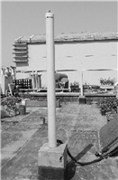
 | A． | 导气管利用浮力将密度小于空气的污浊气体导出
 | B． | 导气管利用流速和压强的关系，在楼底管道产生低气压
 | C． | 在有风的天气里导气管排气效果会变差
 | D． | 导气管利用流体中流速大的地方压强小的原理，将污浊气体排出

考点： | 流体压强与流速的关系．
专题： | 应用题．
分析： | 流体的压强与流速的关系是：流体的流速越大，其压强越小；流体的流速越小，其压强越大；
解答： | 解：空气是流体，据流体的压强与流速的关系可知，导气管上端的空气流速大，其压强小，导气管下方的空气流速小，即压强大，即利用上述原理将污气压出导气管；且能看出，在有风的天气里，导气管排气的效果会更好．  故选D．
点评： | 知道流体的压强与流速的关系，并能利用其解释实际问题是解决该题的关键．

7．（3分）（2013•云南）关于家庭电路的下列做法，不符合安全用电常识的是（）
 | A． | 发现有人触电，应首先切断电源
 | B． | 检修电路故障时，应尽量在通电情况下作业
 | C． | 有金属外壳的用电器，金属外壳一定要接地
 | D． | 为了保证电路安全，家里尽量不要同时使用多个大功率电器

考点： | 安全用电原则．
专题： | 电与热、生活用电．
分析： | ①当有人触电时，应先切断电源或用绝缘体把电线挑开；  ②为人身及用电器安全，在检修电路故障时，必须使电路处于断开状态；  ③家庭电路中为了安全用电，金属外壳都要接地，金属外壳的用电器漏电时，地线把人体短路，避免触电事故的发生；  ④电路中电流过大的原因有两个：一是短路；二是家中使用用电器的总功率过大．
解答： | 解：  A、当发现有人触电时，应该立即采取的措施是：迅速切断电源或用绝缘体挑开电线，不能用手拉开电线和触电的人，这样自己也会触电．符合安全用电常识；  B、检修电路故障时，必须使电路断开．不符合安全用电常识；  C、金属外壳的用电器的外壳一定要接地，避免金属外壳用电器漏电时发生触电事故．符合安全用电常识；  D、电路中电流过大的原因有两个：一是短路；二是家中使用用电器的总功率过大．故大功率用电器同时使用时，将会使电路中的电流过大，引起火灾．符合安全用电常识．  故选B．
点评： | 本题主要考查学生对安全用电知识、触电的应急措施的了解与掌握，加强用电安全意识，学会自我保护．

8．（3分）（2015•随州模拟）星期天，小方同学按照课后动手动脑学物理的操作要求，验证了一个有趣的实验：找一个圆柱形的玻璃瓶，里面装满水．把一支普通铅笔放在玻璃瓶的一侧，透过玻璃瓶，可以看到那支笔，如图所示．如果把笔由靠近玻璃瓶的位置向远处慢慢移动，会看到什么现象？小方记录了这个过程中所看到的现象，其中有错误的是（）
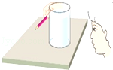
 | A． | 先成虚像，后成实像
 | B． | 笔尖一直变长变大
 | C． | 到某一位置时，笔尖突然改变方向
 | D． | 笔尖先变长变大，后变短变小

考点： | 凸透镜成像规律及其探究实验．
专题： | 透镜及其应用．
分析： | 由凸透镜成像的规律知，当物距在一倍焦距以内时，得到正立、放大的虚像；物体在一倍焦距到二倍焦距之间时，得到倒立、放大的实像；物体在二倍焦距以外时，得到倒立、缩小的实像．
解答： | 解：当笔尖离的玻璃瓶较近时玻璃瓶相当于放大镜，成正立放大的虚像，当离的玻璃瓶较远时成倒立缩小的实像．  玻璃瓶相当于一个柱面透镜．当铅笔由靠近瓶子的位置逐渐远离时，透过透镜会看到铅笔尖逐渐变长，到达某一位置时，铅笔尖忽然改变方向；  利用凸透镜做实验，当铅笔由靠近凸透镜的位置逐渐远离的过程中，透过透镜会看到铅笔逐渐变大，但形状保持不变，到达某一位置时，铅笔尖也会改变方向．  故选B．
点评： | 此题主要考查凸透镜成像规律的应用，涉及到光的反射、光的折射、凸透镜成像的规律等知识，属于一道光学综合题．此实验最好亲自做一下比较好．

9．（3分）（2014•江西）《舌尖上的中国2》聚焦于普通人的家常菜，让海内外观众领略了中华饮食之美．如图所示，通过煎、炒、蒸、拌烹调的四种美食中所包含的物理知识，认识正确的是（）
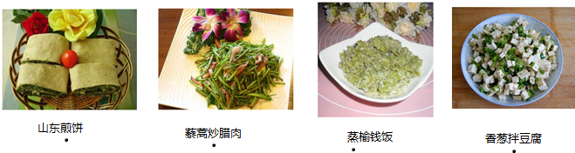
 | A． | 煎：煎锅一般用铁制造，主要是利用了铁的比热容大
 | B． | 炒：主要是通过做功的方式使藜蒿和腊肉的内能增加
 | C． | 蒸：是通过热传递和高温水蒸气液化放热，使榆钱饭蒸熟
 | D． | 拌：香葱和豆腐要拌着才能入味，说明分子没有做无规则运动

考点： | 物体内能的改变；液化及液化现象；物质的基本属性；分子的运动．
专题： | 汽化和液化、升华和凝华；分子热运动、内能．
分析： | （1）金属的物质，一般都具有良好的导热性；  （2）改变物体内能有做功和热传递两种方式，做功是能量的转化过程，热传递是能量的转移过程；  （3）物质由气态变成液态的过程叫做液化，液化放热；  （4）物质是由分子组成的，分子在不停地做无规则运动．
解答： | 解：A、煎锅一般用铁制造，主要是利用铁具有良好的导热性，该选项说法不正确；  B、炒主要是通过热传递的方式使藜蒿和腊肉的内能增加，该选项说不正确；  C、蒸是通过热传递和高温水蒸气液化放热，使榆钱饭蒸熟，该选项说法正确；  D、香葱和豆腐要拌着才能入味，说明了分子在做无规则运动，该选项说法不正确．  故选C．
点评： | 本题以中华美食为背景考查相关的物理知识，注重了物理和生活的联系，是中考的热点．

10．（3分）（2015•随州模拟）在实际生活中电池本身是有电阻的，因此，实际的电池可以等效为一个没有电阻的理想电池和一个阻值一定的电阻串联而成．在如图甲所示电路中，电源由几个相同的铅蓄电池组成（每节电压为2V）．合上开关S，变阻器的滑片从A端滑到B端的过程中，电路中的一些物理量的变化，如图乙、丙、丁所示，图乙表示电压表示数与电流表示数的关系关系；图丙表示滑动变阻器的功率跟电压表示数的关系；图丁表示铅蓄电池输出电能的效率η与变阻器接入电路电阻大小的关系，b点时η最大．不计电表、导线对电路的影响，则（）
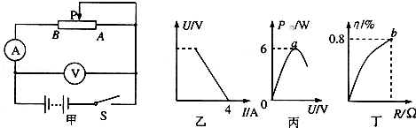
 | A． | 变阻器的总电阻为6Ω | B． | 铅蓄电池的节数为2节
 | C． | 每节铅蓄电池的阻值为1Ω[来源:Zxxk.Com] | D． | 以上都不对

考点： | 欧姆定律的应用；电功率的计算．
专题： | 电路和欧姆定律；电能和电功率．
分析： | （1）当滑动变阻器接入电路中的电阻为0时，电路中的电流最大，根据欧姆定律表示出电源的电压；根据电阻的串联和欧姆定律表示出电路中的电流，根据P=I²R表示出滑动变阻器消耗的电功率，利用数学知识得出滑动变阻器消耗的最大功率，由图丙可知最大功率得出等式，联立等式得出电源的电压和总内阻，根据每节蓄电池的电压为2V得出节数，进一步求出每节铅蓄电池的阻值；  （2）由图丁可知，铅蓄电池输出电能的最大效率，根据P=I²R和η=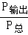×100%得出等式即可求出滑动变阻器的最大阻值．
解答： | 解：（1）当滑动变阻器接入电路中的电阻为0时，电路中的电流最大，由图乙可知电路中的最大电流为4A，  由I=可得，电源的电压：  U=I_{max}r_{总}=4A×r_{总}﹣﹣﹣﹣﹣﹣﹣﹣①  因串联电路中总电阻等于各分电阻之和，  所以，电路中的电流：  I=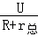，  滑动变阻器消耗的电功率：  P=I²R=（）²R=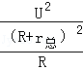=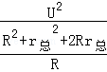=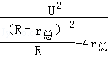，  当R=r_{总}时，变阻器消耗的电功率最大，即P_{max}=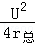，  由图丙可知，P_{max}=6W，  则=6W﹣﹣﹣﹣﹣﹣﹣﹣﹣﹣﹣﹣﹣﹣②  由①②两式可得：U=6V，r_{总}=1.5Ω，  因每节蓄电池的电压为2V，  所以，电池的节数：  n===3节，故B不正确；  每节铅蓄电池的阻值：  r==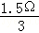=0.5Ω，故C不正确；  （2）由图丁可知，铅蓄电池输出电能的最大效率为80%，  则η=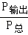×100%=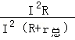×100%=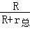×100%=80%，  解得，滑动变阻器的最大阻值：  R=4r_{总}=4×1.5Ω=6Ω，故A正确，D不正确．  故选A．
点评： | 本题考查了串联电路的特点和欧姆定律、电功率公式的灵活应用，关键是得出滑动变阻器消耗的最大功率和明白铅蓄电池输出电能的效率以及根据图象得出相关的知识．

二、作图题（每小题3分，共9分）
11．（3分）（2015•随州模拟）小方坐在行驶的列车上用餐时发现，桌面上的一个茶叶蛋突然向后滚动，而桌上的茶杯却纹丝不动，由此判断，该列车正在加速行驶．请在图中作出此时茶杯的受力示意图．
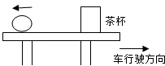

考点： | 力的示意图．
专题： | 重力、弹力、摩擦力．
分析： | 列车加速行驶时，桌子上的茶杯纹丝不动，茶杯相对于车厢静止，也做加速运动，茶杯的运动状态在变化，受到了桌子向右的摩擦力的作用，同时还受到桌面的支持力、重力作用，据此画出此时茶杯的受力示意图．
解答： | 解：  列车加速行驶时，茶杯相对于车厢静止，做加速运动，受到了桌子向右的摩擦力f的作用，同时还受到桌面的支持力F、重力G的作用，受力示意图如图所示：  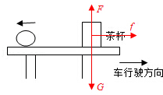
点评： | 本题考查了力的示意图的画法（过作用点在力的方向上画的有向线段），对茶杯做出正确的受力分析是本题的关键．

12．（3分）（2015•随州模拟）材料的折射率都为正值（n＞0）．现已有针对某些电磁波设计制作的人工材料，其折射率可以为负值（n＜0），称为负折射率材料．如图，左边这杯水是常规材料的折射，右边这杯水是负折射材料的折射现象．负折射率材料不仅在隐身技术上有重要的运用价值，在制造其他光学器件上应用也将很广泛．位于空气中的这类材料，入射角i与折射角r依然满足sini/sinr=n，但是折射线与入射线位于法线的同一侧（此时折射角取负值）．请做出用一束光通过某长方体透明负折射材料的光路图．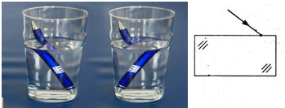

考点： | 作光的折射光路图．
专题： | 光的折射、光的色散．
分析： | 该材料对于电磁波的折射率n=﹣1，则折射光线与入射光线位于法线的同侧，且折射角等于入射角，根据这些知识分析．
解答： | 解：由折射定律：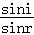=n，因为其折射率可以为负值（n＜0），  即=n=﹣1  得：sini=﹣sinr，则  即折射角等于入射角，r₁=r₂，且位于法线的同侧，故光路如图．  如图所示：  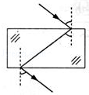
点评： | 本题属于信息题目，结合学过的知识点延伸拓展，考查学生提取信息以及学习的能力．

13．（3分）（2005•盐城）如图中，电路连接正确，通电后小磁针指向如图所示（涂黑端表示N极），请在图中标出电源的“+”、“﹣”极，并画出螺线管的绕法．
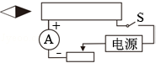

考点： | 通电螺线管的极性和电流方向的判断；磁极间的相互作用；安培定则；电流的方向；电流表的连接．
专题： | 作图题；压轴题．
分析： | 根据电流表的电流是从正接线柱流入，从负接线柱流出，得出电源的左端为负极，右端为正极，由小磁针的N极指向，根据磁极间的相互作用规律得出通电螺线管的左端为S极，右端为N极．
解答： | 解：如图：  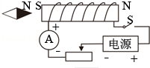
点评： | 本题考查了磁极间的相互作用规律、电流表的接法、电流的方向和右手螺旋定则的使用．利用右手螺旋定则既可由电流的方向判定磁极磁性，也能由磁极极性判断电流的方向和线圈的绕法．

三、实验探究题（14题3分，15题3分，16题5分，17题4分，共15分，每空一分）
14．（3分）（2015•随州模拟）某物理兴趣小组利用透明橡皮膜、注射器、乳胶管、止水夹等器材制成凹、凸形状可改变的液体透镜，并利用液体透镜探究“光的折射”和“透镜成像”，如图所示．
（1）在探究“凸透镜对光线的作用”时，首先在两个透明玻璃长方体容器中充入蚊香烟雾，然后将水注入橡皮膜，制成液体透镜，再将液体透镜放置在两个玻璃容器之间，如图甲所示，让光线沿图示方向射入玻璃容器，经透镜折射后折射光线将偏向主光轴．在玻璃容器中充入蚊香烟雾的目的是便于观察光路．
（2）在用液体透镜探究“凸透镜成像规律”时，蜡烛、光屏和液体透镜的位置如图乙所示，光屏上出现清晰的烛焰像，若透镜位置不动，将蜡烛移到光具座10cm刻度时，则烛焰经凸透镜所称的像是C．
A．放大、倒立的实像 B．放大、正立的虚像
C．缩小、倒立的实像 D．缩小、正立的实像
（3）利用液体透镜还可以探究哪些问题？（写出一个即可）模拟眼睛的晶状体和眼镜．
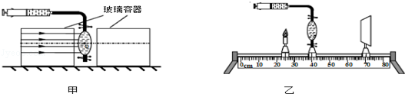

考点： | 凸透镜成像规律及其探究实验．
专题： | 探究型实验综合题．
分析： | （1）当光照到烟雾时，烟雾颗粒对光的反射方向是不同的，会发生漫反射现象，所以我们从各角度可以看到光的路径；  （2）分析图象中物距和像距的大小关系，得出此时成像的特点及像距、物距与焦距的关系，从而判断当物体在10cm刻度处时物距与焦距的关系，从而得出成像的特点；  （3）根据透镜的特点和用途进行解答．
解答： | 解：（1）在玻璃容器中充入蚊香烟雾，当光照到烟雾时，烟雾颗粒对光的反射方向是不同的，会发生漫反射现象，所以我们从各角度可以看到光的路径；  （2）由图知，物距小于像距，此时成倒立放大的实像，因此物距处于1倍和2倍焦距之间，像距大于2倍焦距，  物距u=40cm﹣25cm=15cm；像距v=70cm﹣40cm=30cm；  由上分析得：[来源:Zxxk.Com]  30cm＞2f f＜15cm＜2f；  解得：7.5cm＜f＜15cm；  将蜡烛移到光具座的10cm刻度处时，物距u=40cm﹣10cm=30cm，处于2倍焦距之外，所以成倒立缩小的实像；所以C选项正确；  （3）通过小孔向空腔内注入水时，橡皮膜向外鼓出，这样空腔的中间厚、边缘薄，是一个凸透镜的模型，可以类比眼镜和凸透镜；将腔里的水抽出时，空腔的中间薄、边缘厚，是凹透镜的模型；因此利用该实验模型完全可以模拟眼睛的晶状体和眼镜．  故答案为：（1）便于观察光路；（2）C；（3）模拟眼睛的晶状体和眼镜．
点评： | 此题考查了有关凸透镜成像的规律，掌握凸透镜成像的特点与物距、像距之间的关系．此题需根据物距与像距的大小关系得出成像的特点及物距和像距的范围，难度稍大．

15．（3分）（2015•随州模拟）小赵利用塑料瓶、定滑轮、量筒和水设计了测量黄蜡石密度的实验．如图甲所示，细线两端各系一个完全相同的空塑料瓶，线的右端再系上黄蜡石，向左瓶中逐渐加水至15毫升时装置恰好平衡；接着用排水法测黄蜡石的体积，量筒读数如图乙所示，细线右端系一个空塑料瓶的目的是避免细线左端塑料瓶对测定黄蜡石质量的影响，使实验更准确，黄蜡石的密度是3克/厘米³，（不考虑黄蜡石的吸水性和装置的摩擦）．小赵在测石块体积时，忘记了上下轻轻来回拉动石块，则可能导致所测密度值偏小（大/小）．
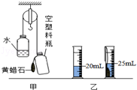

考点： | 固体密度的测量．
专题： | 测量型实验综合题．
分析： | （1）定滑轮的实质是一个等臂杠杆，不省力也不费力；利用定滑轮测出黄蜡石的重力，再根据G=mg，计算出黄蜡石的质量；  （2）利用排水法分别测出黄蜡石的体积，最后根据密度公式ρ=计算出黄蜡石的密度；  （3）操作中由于用的绳子在水中会排开一定水的体积，使测量石块的体积变大，而使石块的密度偏小．
解答： | 解：（1）左瓶内水的质量：  由ρ=得，m=ρV=1.0g/cm³×15cm³=15g；  定滑轮是一个等臂杠杆，细线两端各系一个完全相同的空塑料瓶，线的右端再系上黄蜡石，向左瓶中逐渐加水至15毫升时装置恰好平衡，G_{左}=G_{右}，  即G_{瓶}+G_{水}=G_{瓶}+G_{石}，G_{水}=G_{石}，所以细线右端系一个空塑料瓶的目的是避免细线左端塑料瓶对测定黄蜡石质量的影响，使实验更准确；  （2）因为G=mg，G_{水}=G_{石}，  所以m_{石}=m_{水}=15g；  黄蜡石的体积：V=25ml﹣20ml=5ml=5cm³，  黄蜡石的密度：ρ_{石}==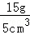=3g/cm³．  （3）上述实验操作过程中，由于绳子在水中会排开一定水的体积，使测量石块的体积变大，根据公式ρ=可知，质量不变，体积变大时，石块的密度偏小．  故答案为：避免细线左端塑料瓶对测定黄蜡石质量的影响；3；小．
点评： | 本题属于创新性实验设计，充分利用了定滑轮是等臂杠杆的特点，思路新颖；创新性实验设计题是中考常见题型，要在理解常态实验的基础上加强训练．

16．（5分）（2015•随州模拟）某同学做“测量小灯泡电功率”实验中，所用电源电压恒为4V，小灯泡的螺旋套上标有“2.5V”字样．
（1）在检查仪器时，发现电流表的指针如图1所示，则他接下来的操作是调零．
（2）请你根据图2电路图用笔画线代替导线，将图3中未完成的电路连接好．要求：滑动变阻器的滑片向右移动时，连入电路的阻值变小，导线不能交叉．
（3）检查仪器和电路无误后，闭合开关，调节调动变阻器片到某一位置时，电压表示数如图4所示，现要测定小灯泡的额定功率，应将滑片适当地向左（选填“左”或“右”）移动．
（4）改变滑动变阻器的阻值，多次测量通过小灯泡的电流和它两端的电压，根据记录的数据画出了如图5所示的小灯泡的电流随电压变化的关系图象．由此可知，小灯泡的额定功率为0.625W．
（5）完成了上述实验后，小明进一步探究通电直导线周围的磁场分布情况，找来小磁针、铁屑、硬纸板等，做了如图6所示的实验，发现了直导线周围的磁场是以导线为圆心的同心圆圈，并找到了判断直导线周围磁场的方法：“用右手握住直导线．让大拇指指向直导线中电流的方向，则弯曲的四指所指方向为磁场方向．”请你用小明的方法判断如图7中小磁针北极转向纸外（两空均选填“纸内”或“纸外”）．
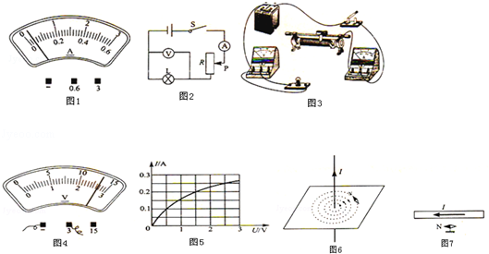

考点： | 电功率的测量．
专题： | 测量型实验综合题．
分析： | （1）在检查仪表时，首先应看电表的指针是否指零，若不指零，即需要调零；  （2）从电路图可知，灯泡与滑动变阻器串联，滑动变阻器滑片向右移动时电流表的示数变小说明接入电路中的电阻变小，即滑动变阻器的右下方接线柱必须接入电路中；  （3）电压表读数：先确定使用的量程，然后确定分度值．通过实际电压与额定电压的关系，判断实际功率与额定功率的关系．当实际电压大于额定电压时，滑动变阻器接入电路中的阻值需增大．  （4）灯泡在额定电压下的功率即为额定功率，所以据图象读出2.5V时的电流，而后据公式P=UI可计算出额定功率；  （5）先根据安培定则判断出通电导体下方磁场的方向以及导线内部磁场的方向，然后根据小磁针静止时，北极的指向为磁场方向可知小磁针N极的指向．
解答： | 解：（1）由图示电流表可知，电流表指针没有指零，在使用前要对电流表调零．  （2）滑动变阻器的滑片向右移动时，连入电路的阻值变小，滑动变阻器应接右下接线柱，把灯泡与滑动变阻器串联接入电路，电路图如图所示：  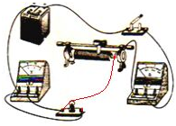  （3）电压表选择0～3V量程，每一个大格代表1V，每一个小格代表0.1V，电压为2.65V，电压表示数大于灯泡额定电压2.5V，  为了使灯泡正常发光，滑动变阻器分得的电压需增大，因此滑片需向左端移动，同时观察电压表示数，使电压表示数为2.5V；  （4）由图示图象可知，灯泡额定电压2.5V对应的电流是0.25A，灯泡额定功率：P=UI=2.5V×0.25A=0.625W；  （5）伸出右手，大拇指指向电流的方向，四指的方向为磁场的方向，故导体正下方磁场方向向外，即小磁针静止时N极的指向为纸外．  故答案为：（1）调零；（2）见上图；（3）左；（4）0.625；（5）纸外．
点评： | 本题考查了用伏安法测灯泡电功率的实验中滑动变阻器的正确使用方法、实物图的连接、电压表的读数、功率的计算；由图示图象求出灯泡额定电压对应的电流，然后由P=UI求出灯泡额定功率．

17．（4分）（2014•宁波）某品牌汽车使用一段时间后，日行灯的反光碗上面部分就开始发白，影响反光效果．
（1）初步探究
【猜想】日行灯工作时的高温使反光碗表面物质熔化后变白．
【查阅资料】反光碗材料为表面镀铬的团状模塑料，
它的耐热性比一般工程塑料好，热变形温度为200～280℃，可长期在130℃下使用．铬的熔点为l800℃．
【实验】该灯正常工作时，每20min测一次反光碗发白处附近的温度，发现温度逐渐升高，3h后保持在75℃左右．上述实验中需用到的测量仪器有温度计和秒表．
【分析评价】上述获取的证据能否支持猜想并说明理由：不能支持猜想，因为75℃没有达到反光碗内物质的熔化温度．
（2）进一步探究
【观察】发现灯座的焊接点附近有松香残迹．
【查阅资料】松香外观为淡黄色至淡棕色（粉末为白色），有松节油气味，密度1.06～1.09/cm³，软化点72～76℃，沸点约300℃，加热后能挥发，不溶于水，能溶于酒精等有机溶剂．
【提出假设】反光碗上面部分发白是由于松香先挥发再凝华产生的．
【制定方案】发白处用酒精等有机溶剂来清洗，使它溶解．
【实验】按制定方案清洗，表面的白色同体溶解，反光碗重新变得光亮．
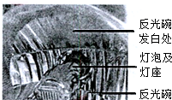

考点： | 光学实验设计与探究．
专题： | 探究型实验综合题．
分析： | （1）根据实验中需要测量的物理量有时间和温度，可确定需用到的测量仪器；  根据铬的熔点为l800℃，可确定上述获取的证据能否支持猜想；  （2）所谓的日行灯反光碗烤白实际上是灯通电加热后所挥发凝结在反光碗上的助焊剂、灰尘等物质．这些物质可以用酒精等溶剂清除．
解答： | 解：（1）实验中需要测量的物理量有时间和温度，因此需要的测量工具有温度计和秒表；  上述证据不能支持猜想，因为铬的熔点为l800℃，75℃没有达到反光碗内物质的熔化温度；  （2）反光碗上面部分发白是由于松香先挥发再凝华产生的，松香能溶于酒精等有机溶剂，因此应该用酒精等有机溶剂来擦拭．  故答案为：（1）温度计和秒表；不能支持猜想，因为75℃没有达到反光碗内物质的熔化温度；  （2）松香先挥发再凝华；酒精等有机溶剂．
点评： | 此题是光学实验与热学实验综合题，在解此类题时，要求学生对所学知识有一个系统的梳理，考查学生对实验的探究能力，综合性较强，有一定的拔高难度，属于难题．

四、计算题（8分+8分=16分）
18．（8分）（2014•南宁）图甲是建造大桥时所用的起吊装置示意图，使用电动机和滑轮组（图中未画出）将实心长方体A从江底竖直方向匀速吊起，图乙是钢缆绳对A的拉力F₁随时间t变化的图象．A完全离开水面后，电动机对绳的拉力F大小为6.25×10³N，滑轮组的机械效率为80%，已知A的重力为2×10⁴N，A上升的速度始终为0.1m/s．（不计钢缆绳与滑轮间的摩擦及绳重，不考虑风浪、水流等因素的影响），求：
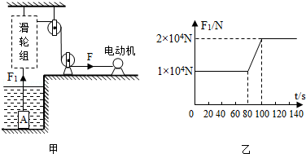
（1）长方体A未露出水面时受到的浮力；
（2）长方体A的密度；
（3）长方体A完全离开水面后，在上升过程中F的功率；
（4）把长方体A按图甲中的摆放方式放在岸边的水平地面上，它对地面的压强．

考点： | 阿基米德原理；密度的计算；压强的大小及其计算；功率的计算．
专题： | 密度及其应用；压强、液体的压强；浮力；功、功率、机械效率．
分析： | （1）根据图象读出物体A的重力和未露出水面时受到的拉力，然后根据称重法即可求出长方体A未露出水面时受到的浮力；  （2）先根据F_{浮}=ρ_{水}gV_{排}求出A的体积，然后根据G=mg求出A的质量，最后根据密度公式求出A的密度；  （3）先根据机械效率的变形公式求出提升物体绳子的条数，然后求出F移动的速度，最后根据P=Fv求出拉力的功率；  （4）利用速度公式求出A的高度，进一步求出A的横截面积，最后利用p=求出A对地面的压强．
解答： | 解：（1）根据图乙可知，A未露出水面所受的拉力F₁=1×10⁴N；故A未露出水面时受到的浮力：F_{浮}=G﹣F₁=2×10⁴N﹣1×10⁴N=1×10⁴N；  （2）由F_{浮}=ρ_{水}gV_{排}可知，V_{排}=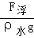=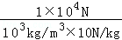=1m³；  因为A浸没在水中，所以A的体积：V_{A}=V_{排}=1m³；  A的质量：m==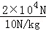=2×10³kg；  故A的密度：ρ_{A}==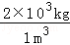=2×10³kg/m³．  （3）由η=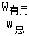==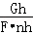=可得，n==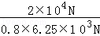=4，  则F移动的速度：v=4×0.1m/s=0.4m/s；  故拉力F的功率：P===Fv=6.25×10³N×0.4m/s=2500W．  （4）依题意可得，A的高度：L=v_{A}t′=0.1m/s×（100s﹣80s）=2m，  则A的横截面积：S_{A}===0.5m²，  A对地面的压强：P_{A}===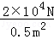=4×10⁴Pa．  答：（1）长方体A未露出水面时受到的浮力为1×10⁴N；  （2）长方体A的密度为2×10³kg/m³；  （3）长方体A完全离开水面后，在上升过程中F的功率为2500W；  （4）把长方体A按图甲中的摆放方式放在岸边的水平地面上，它对地面的压强为4×10⁴Pa．
点评： | 本题考查了浮力、密度、功率、压强的计算，主要是考查公式的灵活运用，关键会选择合适的计算公式．

19．（8分）（2014•台州）博物馆不能有直射阳光进入展示空间，因为展品在阳光的直接照射下会遭受不同程度的损害．某博物馆采用了一种新的天窗形式﹣﹣光导天窗（如图甲）．当外界较强的阳光射到天窗时，电动卷帘能随时调整光线的角度和进光量，使适量的光斜射到井壁的平面镜上，把光导入到光井底部的漫射器上．当外界光照太弱时，光井内有人工照明给予补充．
图乙为馆内亮度自动调节电路原理图．R₀为保护电阻．R为光敏电阻，其阻值随光照的强弱而变化，可以近似认为，光照较强时电阻几乎为0；光照较弱时电阻接近于无穷大．M为自动卷帘电动机．
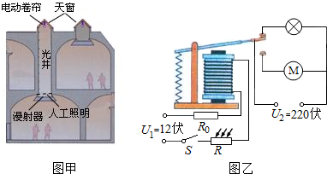
（1）阳光在光井中经过多次反射后，通过底部漫射器均匀高效地照射到需要光照的地方．[来源:学科网]
（2）光敏电阻R相当于控制电路中的开关（选填“开关”或“用电器”）．
（3）电磁线圈自身电阻为10欧，允许通过的电流不超过0.12安，当通过电流达到0.06安时能吸合衔铁．则保护电阻R₀的阻值范围是90Ω～190Ω．
（4）图乙中的L代表光井中所安装的10盏“220V 15W”的节能灯．若这些节能灯正常工作4小时，共消耗多少电能？

考点： | 欧姆定律的应用；光的反射；电路的基本连接方式；电功的计算．
专题： | 光的传播和反射、平面镜成像；电流和电路；欧姆定律．
分析： | （1）光照射到平面镜上会发生反射；  （2）根据题意与电路图分析答题；  （3）由串联电路特点与欧姆定律求出保护电阻阻值；  （4）由W=Pt求出灯消耗的电能．
解答： | 解：（1）阳光在光井中经过多次反射后，通过底部漫射器均匀高效地照射到需要光照的地方．  （2）由电路图可知，光敏电阻串联接入电路，光照较强时电阻几乎为0，电路是通路，  光照较弱时电阻接近于无穷大，电路断路，由此可知，光敏电阻R相当于控制电路中的开关．  （3）由欧姆定律：I=可知，  电阻：R_{0max}=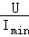﹣R_{线圈}=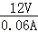﹣10Ω=190Ω，  R_{0min}=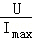﹣R_{线圈}=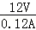﹣10Ω=90Ω，  则保护电阻范围为：90Ω～190Ω；[来源:学科网ZXXK]  （4）灯消耗的电能：  W=nPt=10×0.015kW×4h=0.6kW•h；  故答案为：（1）反射；（2）开关；（3）90Ω～190Ω；（4）共消耗电能0.6kW•h．
点评： | 本题是一道信息给予题，认真审题从题中获取所需信息、分析清楚电路结构，应用串联电路特点、欧姆定律、W=Pt即可正确解题．

